**Внедрение обновлённого содержания образования**

**в условиях малокомплектной школы**

Сегодня мир стремительно меняется, гигантские изменения в сфере технологий, доступность и многообразие информации, растущее влияние СМИ, а также инновации в науке и образовании ставят перед школой ответственную задачу – обучить детей так, чтобы они смогли занять своё место в жизни и на рынке труда, который требует от работников владение навыками широкого спектра: умением критически мыслить и решать проблемы, работать в команде, проявлять инициативу и предпринимательские навыки, умением грамотно и чётко излагать мысли в устной и письменной форме, находить информацию. Сегодняшняя система школьного образования должна отвечать этим требованиям. Именно поэтому возникла необходимость в обновлении содержания образования в Республике Казахстан для того, чтобы уровень конкурентоспособности наших выпускников соответствовал международным стандартам. В рамках обновления содержания образования начата реализация комплекса мероприятий по внедрению опыта АОО «Назарбаев Интеллектуальные школы» в общеобразовательные школы.

С сентября 2015 года КГУ «Никольская средняя школа» Буландынского района Акмолинской области в числе 30 пилотных школ Республики Казахстан участвует в апробации обновлённых образовательных программ. В данном проекте задействованы различные категории школ: гимназии и общеобразовательные, городские и сельские, в том числе малокомплектные, к которым относится и наша школа. Ожидаемый результат апробации – сокращение разрыва между сельскими и городскими школами, предоставление равного доступа к качественному образованию всем школьникам республики, повышение качества обучения, повышение мотивации учения и заинтересованности родителей в учебных достижениях детей. Качество знаний на младшей ступени обучения в нашей школе составляет на сегоднящний день 70%.

Обновление коснулось не только содержания образовательных программ, подходов к организации учебного процесса, но и кардинально изменилось оценивание учебных достижений учащихся.

Основная нагрузка в реализации обновления содержания образования легла на плечи учителей и руководителей школы. Такие глобальные перемены под силу высоко профессиональному учителю. С первых шагов в режиме пилотного проекта под руководством Управления образования Акмолинской области мы были вовлечены в образовательное сообщество учителей НИШ и тренеров ЦПМ г. Кокшетау. В рамках методической помощи осуществлялась консультационная поддержка тренерами ЦПМ, посещение уроков тренерами и учителями Назарбаев Интеллектуальной школы с предоставлением обратной связи, совместно проведённые тренинги и семинары на базе НИШ и пилотной школы, командное преподавание. Внедряя новую модель образования, учителя нашей школы не только учились сами, но транслировали свой опыт педагогам района и области, проводя мастер-классы, семинары, выступая с докладами и презентациями. Примером такого совместного взаимодействия является последний семинар «Методическая поддержка обновления содержания образования», проведённый 10 декабря на базе Никольской средней школы. Данное мероприятие проведено в рамках Меморандума о взаимном сотрудничестве акимата Акмолинской области, Управления образования и НИШ г. Кокшетау. В практической части семинара участникам были показаны 12 уроков учителями школы во 2-8 классах. Уроки, проведенные на высоком методическом уровне, были полезны молодым педагогам и завучам района. Во 2-ой части семинара тренерами ЦПМ: Журба Л. В. и Рахымжановой Б. К. проведены мастер-классы для учителей начальных классов. Заместитель директора по воспитательной работе Назарбаев Интеллектуальной школы Исмагамбетова Ж. С. выступила с трансляцией воспитательной системы своей школы и провела мастер-класс «Час чтения». Все 52 участника данного мероприятия получили массу полезной информации, практических рекомендаций, а главное: позитивный настрой и удовлетворение от совместной работы. Самое приятное было припасено на заключительную часть мероприятия: директор школы ЕржановСерикпайМаксутханович и заместитель директора по учебной работе Кузьменко Надежда Александровна были награждены Правлением АОО «Назарбаев Интеллектуальные школы» юбилейным знаком в честь 10-летия НИШ. Коллектив школы поздравляет всех работников Управления образования Акмолинской области, Назарбаев Интеллектуальной школы и Центра Педагогического Мастерства г. Кокшетау с 10-ти летним юбилеем АОО «Назарбаев Интеллектуальные школы» с наступающим Днём Независимости Республики Казахстан, желает творческих успехов на благо независимого Казахстана, здоровья и благополучия.

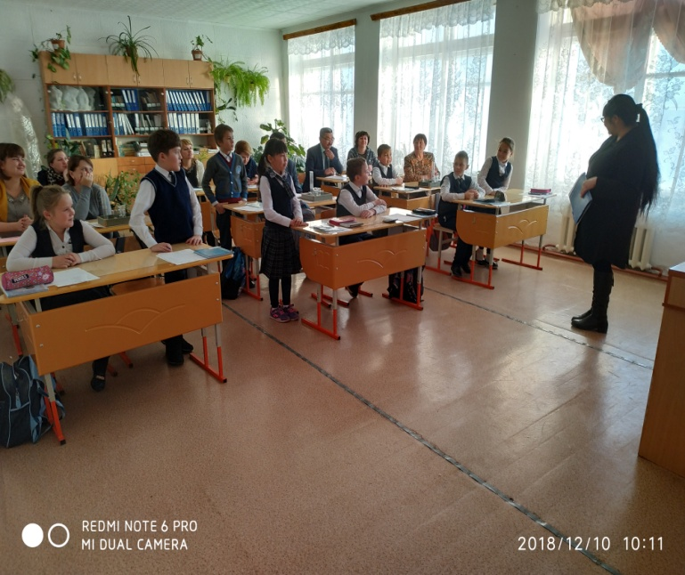

Урок естествознания в 5 классе проводит Таутиева Б. А.

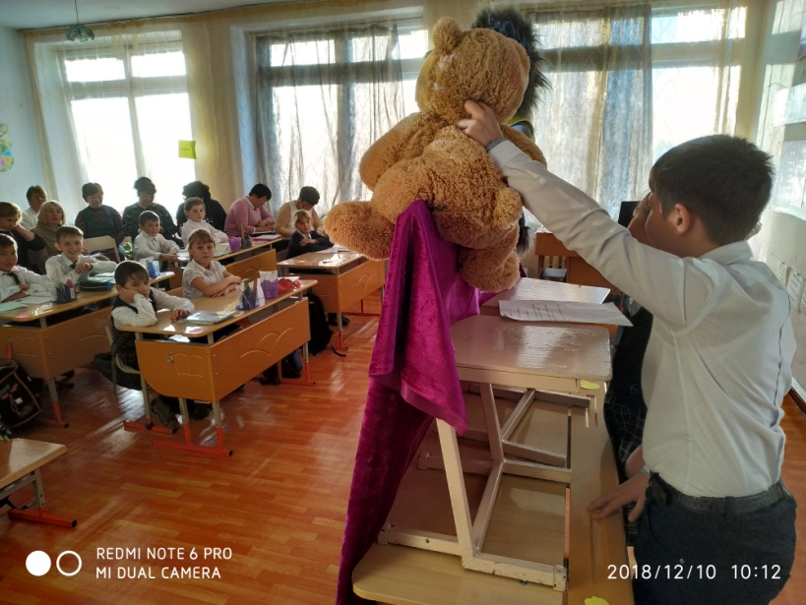

Урок русского языка в 4 «пилотном» классе проводит Куттыбаева Н. С.

Кузьменко Н. А. - зам. директора по УР Никольской СШ